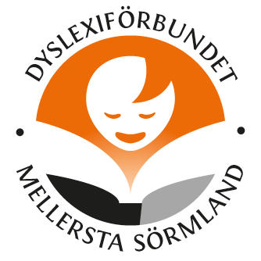

Verksamhetsberättelse 2020
Ekonomiskredovisning 2020
Verksamhetsberättelse 1 januari – 31 december 2020
Styrelsen för 2020
Ordförande Ingela Pedersson, Katrineholm
Ledamöter Bertil Claesson, Katrineholm
Carl Johan Ljungstedt, Katrineholm
Samt 1 vakant ledamotsplats
Adjungerad Peter Lundberg, ledamot i distrikt Dyslexiförbundet i Sörmland
Kassör Adjungerats från distrikt Dyslexiförbundet i Sörmland
Agnetha Andersen och Lisbeth Flodman
Ersättare Vakant
Revisorer Gustav Johansson
Christina Karlsson
Revisorsersättare Torsten Andersson
Valberedning Vakant
Geografiskt verksamhetsområde och säte
Dyslexiförbundet i Mellersta Sörmland har sitt verksamhetsområde i kommunerna Katrineholm, Flen och Vingåker.
Vårt säte är i Katrineholm.
Skåporganisation
Vi hyr ett skåp genom Funktionsrätt Katrineholm på Linnégården i Katrineholm
Medlemskap
Vi är medlemmar i Funktionsrätt Katrineholm och ABF Flen
Distrikt Dyslexiförbundet Sörmland medlem hos ABF Sörmland.
Medlemsantal
Den 31 december 2020 var vi 28 medlemmar.
Fördelat på 26 enskilda medlemmar och 2 stödorganisationer.
Tyvärr en minskning med 4 medlemmar sedan 2019.
Detta innebär att vi får sända 2 ombud till distriktets årsmöte 2021.
Medlemsfördelning i de olika kommunerna i vårt upptagningsområde
Katrineholm: 23 st. (21+2)
Vingåker: 1 medlem
Flen: 4 medlemmar
Årsmöte
Vi höll vårat årsmöte den 4 mars 2020 på Linnégården i Katrineholm.
- Styrelsen fick enhälligt ansvarsfrihet
- Efter årsmötet bjöds det på varm korv ned bröd, gofika och trevlig samvaro.
Styrelsemöten/Arbetsmöten
Strax efter vi hade haft vårat årsmöte så slog Corona-pandemin till fullt ut.
Och den höll i sig hela året ut.
Med anledning av detta har vi inte haft några styrelsemöten.
Vi har haft lite sporadisk kontakt via telefon och mejl under året.
Aktiviteter /Verksamhet
Med anledning av Corona-pandemin blev 2020 ett år inte likt något tidigare år
- Mycke blev inställt och framflyttat. Vi har ändå försökt göra en del.
- Dyslexiförbundets Medlemsutbildning i mitten av mars, för oss som tillhör
distrikten i Mälardalen, blev inställd dagen innan på grund av Corona-pandemin.
- Ingela och Bertil är ledamöter i styrelsen för Dyslexiförbundet i Sörmland
- Även blev de flesta av Funktionsrätt Katrineholms möten inställda .
Även samrådsmötet i Katrineholms och Vingåkers Funktionsrättsråd.
- ABF Flens årsmöte blev framflyttat. Tyvärr hade ingen möjlighet att närvara vid det.
- Dyslexiveckan 5-11 oktober. Årets tema ”Rätten till begripliga texter!”
- Bilaga Verksamhetsplanen 2020, som vi på ett helt annorlunda sätt
försökt att ”genomföra”
Representation och ombud
Dyslexiförbundet i Mellersta Sörmland har varit representerade i följande:
Kommunala Funktionsrättsrådet i Katrineholm och Funktionsrättsrådet i Vingåker
samt Samarbetsorganisationen Funktionsrätt Katrineholm
Bertil, Ingela och ingår i Dyslexiförbundet Sörmlands styrelse

Slutord och Tack
Vi vill passa på att här sända ett stort TACK!
till alla er medlemmar, det är ni som är föreningen.
Även ett tack till alla övriga, ingen nämnd ingen glömd, som varit oss behjälpliga under verksamhetsåret.
Styrelsen tackar härmed för visat förtroende under det gångna verksamhetsåret och önskar Dyslexiförbundet i Mellersta Sörmland och den nya styrelsen ett lyckosamt och framgångsrikt år 2021

Katrineholm 2021-01-27

Ingela Pedersson
Ordförande
Bertil Claesson
Ledamot

Carl Johan Ljungstedt
Ledamot
Agnetha Andersen och Lisbeth Flodman
Adjungerade kassörer

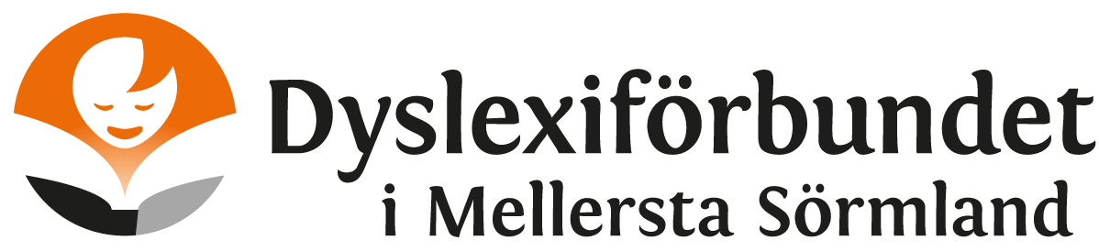

 | In | Ut | Bank Giro
Ingående balans |  |  | 10 679,03
Medlemsavgift - Hyra |  | 800,00 | 9 879,03
Medlemspengar | 4 482,00 |  | 14 361,03
Bidrag | 3 000,00 |  | 17 361,03
Resor |  | 564,25 | 16 796,78
Fika möten |  | 245,00 | 16 551,78
Finansiella kostnader |  | 1 300,00 | 15 251,78
Utgående balans, att överföra till 2021 |  |  | 15 251,78
Ekonomisk redovisning 2020

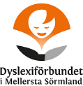

Verksamhetsplan 2020

- Aktiviteter under Dyslexiveckan och på Världsdyslexidagen
- Medverka vid aktiviteter som kommunerna i vårat upptagningsområde
med flera anordnar

- Synas mera i hela vårat upptagningsområde
- Öka medlemsantalet, bl. a. genom att anordna föreläsningar
- Medlemsträffar
- Styrelse-/ Funktionärsutbildning
- Hålla presentationsfolder och informationsmaterial uppdaterat
- Övriga aktiviteter som stämmer in med Dyslexiförbundets övergripande Verksamhetsplan 2020-2022

